МИНИСТЕРСТВО НАУКИ И ВЫСШЕГО ОБРАЗОВАНИЯ
РОССИЙСКОЙ ФЕДЕРАЦИИ

федеральное государственное автономное образовательное учреждение высшего образования «Самарский национальный исследовательский университет имени академика С.П. Королева» (Самарский университет)

Институт информатики и кибернетики
Кафедра программных систем

ОТЧЕТ ПО ПРАКТИКЕ

Вид практики производственная
(учебная, производственная)

Тип практики научно-исследовательская работа
(в соответствии с ОПОП ВО)

Сроки прохождения практики: с 02.03.2026 по 12.05.2026
(в соответствии с календарным учебным графиком)

по направлению подготовки 02.03.02
«Фундаментальная информатика и информационные технологии
(уровень бакалавриата)
направленность (профиль) «Информационные технологии»

Обучающийся группы № 6402-020302D____________________ Н.А. Шубин

Руководитель практики,
доцент ________________________________________________ А.А. Лобанков

Дата сдачи 12.05.2026
Дата защиты 12.05.2026

Оценка ___________________

Самара 2026

Содержание
Задания по практике для выполнения определенных видов работ, связанных с будущей профессиональной деятельностью (сбор и анализ данных и материалов, проведение исследований) 3
ВВЕДЕНИЕ 7
1 Описание средств реализации 8
1.1 Описание операционной системы 8
1.2 Описание языка программирования 8
1.3 Описание среды разработки 9
1.4 Описание используемых библиотек 9
2 Описание проекта разрабатываемого приложения 11
2.1 Описание проекта разрабатываемой системы 11
2.2 Структурная схема 12
2.3 Диаграмма вариантов использования 14
2.4 Диаграмма деятельности системы 17
2.5 Диаграмма последовательностей 19
2.6 Логическая модель данных 22
2.7 Диаграмма компонентов 25
3 Описание экранных форм разработанного программного приложения 27
ЗАКЛЮЧЕНИЕ 47
СПИСОК ИСПОЛЬЗОВАННЫХ ИСТОЧНИКОВ 48

МИНИСТЕРСТВО НАУКИ И ВЫСШЕГО ОБРАЗОВАНИЯ РОССИЙСКОЙ ФЕДЕРАЦИИ

федеральное государственное автономное образовательное учреждение
высшего образования «Самарский национальный исследовательский университет
имени академика С.П. Королева»
(Самарский университет)

Институт информатики и кибернетики
Кафедра программных систем

Задания по практике для выполнения определенных видов работ, связанных с будущей профессиональной деятельностью
(сбор и анализ данных и материалов, проведение исследований)
Обучающемуся Шубину Никите Александровичу группы 6402-020302D

Направлен на практику приказом по университету от 26.02.2026 г. №120-ПР
на кафедру программных систем

Тема: Разработка автоматизированной системы онлайн бронирования спортивных площадок

Планируемые результаты освоения образовательной программы  (компетенции) | Выполнение определенных видов работ, связанных с будущей профессиональной деятельностью  (сбор и анализ данных и материалов, проведение исследований) | Результаты  практики
ОПК-1. Способен применять фундаментальные знания, полученные в области математических и (или) естественных наук, и использовать их в профессиональной деятельности.  ОПК-1.1. Знает основные положения и концепции в области математических и естественных наук, Базовые теории и истории основного, теории коммуникации; знает основную терминологию.  ОПК-1.2. Умеет осуществлять первичный сбор и анализ материала, интерпретировать различные математические объекты.  ОПК-1.3. Имеет практический опыт работы с решением стандартных математических задач и применяет его в профессиональной деятельности. | Описать и обосновать выбор средств реализации: операционной системы, языка программирования, среды разработки и используемых библиотек. | Обучающийся описал и обосновал выбор операционной системы, языков программирования среду разработки, а также используемых библиотек и фреймворков.
ОПК-3. Способен к разработке алгоритмических и программных решений в области системного и прикладного программирования, математических, информационных и имитационных моделей, созданию информационных ресурсов глобальных сетей, образовательного контента, прикладных баз данных, тестов и средств тестирования систем и средств на соответствие стандартам и исходным требованиям.  ОПК-3.1. Знает методы теории алгоритмов, методы системного и прикладного программирования, основные положения и концепции в области математических, информационных и имитационных моделей.  ОПК-3.2. Умеет соотносить знания в области программирования, интерпретацию прочитанного, определять и создавать информационные ресурсы глобальных сетей, образовательного контента, средств тестирования систем.  ОПК-3.3. Имеет практический опыт применения разработки программного обеспечения. | Спроектировать архитектуру приложения и разработать алгоритмические и программные решения для серверной и клиентской частей системы. | Обучающийся спроектировал клиент-серверную архитектуру приложения, разработал программные модули серверной и клиентской частей системы.
ОПК-4. Способен участвовать в разработке технической документации программных продуктов и комплексов с использованием стандартов, норм и правил, а также в управлении проектами создания информационных систем на стадиях жизненного цикла.  ОПК-4.1. Знает принципы сбора и анализа информации, создания информационных систем на стадиях жизненного цикла.  ОПК-4.2. Умеет осуществлять управление проектами информационных систем.  ОПК-4.3. Имеет практический опыт анализа и интерпретации информационных систем. | Разработать информационно-логический проект системы: построить UML-диаграммы и логическую модель данных. | Обучающийся построил диаграмму вариантов использования, диаграмму компонентов, последовательности и деятельности, разработал логическую модель данных.
ОПК-5. Способен инсталлировать и сопровождать программное обеспечение информационных систем и баз данных, в том числе отечественного происхождения, с учетом информационной безопасности.  ОПК-5.1. Знает методику установки и администрирования информационных систем и баз данных. Знаком с содержанием Единого реестра российских программ.  ОПК-5.2. Умеет реализовывать техническое сопровождение информационных систем и баз данных.  ОПК-5.3. Имеет практические навыки установки и инсталляции программных комплексов, применения основ сетевых технологий. | Выполнить инсталляцию и настройку программного обеспечения. | Обучающийся выполнил инсталляцию и настройку программного обеспечения.
ОПК-6. Способен понимать принципы работы современных информационных технологий и использовать их для решения задач профессиональной деятельности  ОПК-6.1. Знает основные положения, концепции и современные методы обработки и хранения данных.  ОПК-6.2. Умеет осуществлять первичный сбор и анализ данных для организации информационных процессов  ОПК-6.3. Имеет практический опыт применения современных информационных технологий для решения задач профессиональной деятельности. | Реализовать пользовательский интерфейс и функциональность веб‑приложения для бронирования спортивных площадок с использованием современных информационных технологий, описал экранные формы | Обучающийся реализовал пользовательский интерфейс и функциональность веб‑приложения для бронирования спортивных площадок с использованием современных информационных технологий, описал экранные формы.

Дата выдачи задания 02.03.2026.
Срок представления на кафедру отчета о практике 12.05.2026.
Руководитель практики,
доцент _______________________________________________ А.А. Лобанков
(подпись)
Задание принял к исполнению
обучающийся группы № 6402-020302D __________________ Н.А. Шубин
(подпись)
ВВЕДЕНИЕ
Целью работы является закрепление теоретических знаний и приобретение практических навыков разработки программного обеспечения.
Во время практики необходимо решить следующие задачи:
- описать и обосновать выбор средств реализации;
- спроектировать архитектуру приложения и разработать алгоритмические и программные решения;
- разработать информационно-логический проект системы;
- выполнить инсталляцию и настройку программного обеспечения;
- реализовать пользовательский интерфейс и функциональность веб‑приложения.

- Описание средств реализации
  - Описание операционной системы
В качестве основного программного обеспечения для разработки веб-платформы была выбрана Windows 10. Продукт корпорации Microsoft остается одной из самых востребованных и проверенных временем платформ в мире. Благодаря продуманному графическому интерфейсу, система делает взаимодействие пользователя с компьютерным железом интуитивно понятным, что значительно повышает общую эффективность работы [1].
Для проекта важна стабильность, и Windows 10 предоставляет среду, в которой все компоненты приложения работают бесперебойно. ОС поддерживает весь технологический стек, необходимый для разработки.
  - Описание языка программирования
Для написания серверной части приложения был выбран язык Python. Это современный высокоуровневый язык программирования общего назначения, отличающийся простым и выразительным синтаксисом. Python является одним из наиболее популярных языков для разработки веб-приложений и серверной логики. Он обладает следующими особенностями [2]:
- лаконичный и читаемый синтаксис, позволяющий писать код быстро и с минимальным количеством ошибок;
- обширная экосистема библиотек и фреймворков, включая FastAPI и SQLAlchemy, которые использовались при разработке серверной части системы;
- высокая скорость разработки и простота сопровождения кода;
- широкое применение в области веб-разработки, что обеспечивает большое сообщество разработчиков и обилие документации.
Для написания клиентской части приложения был выбран язык JavaScript. Это интерпретируемый язык программирования, являющийся стандартом для разработки веб-интерфейсов и исполняемый непосредственно в браузере пользователя без какой-либо предварительной компиляции. В отличие от серверных языков, JavaScript работает на стороне клиента, обеспечивая динамическое взаимодействие пользователя со страницей. Язык обладает следующими особенностями [3]:
- нативная поддержка всеми современными браузерами без необходимости установки дополнительного программного обеспечения;
- возможность асинхронного взаимодействия с сервером;
- простота интеграции с HTML и CSS для построения интерактивного пользовательского интерфейса.
  - Описание среды разработки
В качестве среды разработки для создания веб-приложения был выбран Visual Studio Code – бесплатный редактор кода с открытым исходным кодом, разработанный компанией Microsoft [4]. Visual Studio Code обладает широкими возможностями и является одним из наиболее популярных инструментов среди веб-разработчиков. Высокая эффективность работы в данной среде обеспечивается её ключевыми особенностями, среди которых стоит выделить кроссплатформенность, позволяющую использовать редактор на операционных системах Windows, macOS и Linux для максимальной гибкости при выборе рабочей среды. Также важную роль играет поддержка множества языков программирования, обеспечивающая качественную подсветку синтаксиса, автодополнение и отладку для Python, JavaScript, HTML, CSS и других используемых в проекте инструментов. Дополнительным преимуществом является встроенный терминал, наличие которого позволяет запускать сервер, выполнять команды Python и управлять виртуальным окружением непосредственно из интерфейса редактора без необходимости переключения между окнами.
  - Описание используемых библиотек
Для обеспечения авторизации и аутентификации пользователей в системе использовалась библиотека python-jose. Она реализует стандарт JWT (JSON Web Token) – механизм передачи данных аутентификации между клиентом и сервером в виде подписанного токена. Библиотека формирует токен с ограниченным сроком действия, который передаётся в заголовке каждого запроса и проверяется на стороне сервера при обращении к защищённым эндпоинтам, что исключает необходимость хранить сессию на сервере [5].
Для безопасного хранения паролей пользователей применялась библиотека passlib с алгоритмом хэширования. Пароли хранятся в базе данных исключительно в хэшированном виде, что исключает их компрометацию при возможной утечке данных [6].
Для валидации входящих данных на сервере использовалась библиотека Pydantic. Она позволяет описывать структуру данных через классы Python и автоматически проверять соответствие входящих запросов заданным типам и ограничениям. При передаче некорректных данных библиотека возвращает клиенту понятное сообщение об ошибке с указанием конкретного поля [7].
Для загрузки конфигурационных параметров из файла окружения использовалась библиотека python-dotenv. Она позволяет хранить чувствительные данные – строку подключения к базе данных и секретный ключ для подписи токенов в отдельном файле, не включаемом в систему контроля версий. Это обеспечивает разделение конфигурации и кода приложения, а также защиту чувствительных данных от случайного попадания в открытый доступ [8].
- Описание проекта разрабатываемого приложения
  - Описание проекта разрабатываемой системы
Разработанная система представляет собой платформу для онлайн-бронирования спортивных площадок. Система реализована по клиент-серверной архитектуре и состоит из двух основных частей: клиентской части, реализованной на HTML, CSS и JavaScript, и серверной части, реализованной на языке Python с использованием фреймворка FastAPI. В качестве системы управления базами данных используется PostgreSQL.
Система поддерживает три роли пользователей: арендатор, арендодатель и администратор.
Арендатор может просматривать каталог спортивных площадок с возможностью фильтрации по городу, виду спорта, цене и наличию удобств, добавлять площадки в избранное, просматривать подробную информацию о площадке с расписанием доступных временных слотов, оформлять бронирование с выбором даты, времени и количества участников, загружать чек об оплате предоплаты, отслеживать статус бронирования в личном кабинете, оставлять отзывы с оценкой и комментарием после посещения площадки.
Арендодатель может пройти верификацию путём загрузки подтверждающих документов, добавлять, редактировать и удалять площадки с указанием описания, фотографий, видов спорта, цены и расписания, управлять поступающими заявками на бронирование, подтверждать или отклонять их с обязательным указанием причины отклонения, которая отображается арендатору и учитывается при рассмотрении спора.
Администратор имеет доступ к панели управления, в которой может рассматривать заявки на верификацию арендодателей и принимать решение об одобрении или отклонении, управлять спорами между арендаторами и арендодателями с возможностью просмотра чека и причины отклонения, выносить решение по спору с указанием обоснования, а также удалять отзывы пользователей.
Взаимодействие клиентской и серверной частей осуществляется посредством REST API. Все запросы к защищённым эндпоинтам сопровождаются JWT-токеном, передаваемым в заголовке запроса. Пароли пользователей хранятся в базе данных исключительно в хэшированном виде.
Система реализует ряд автоматических механизмов: автоматическую отмену бронирования, если арендатор не загрузил чек об оплате в течение 24 часов, и автоматическое открытие спора, если арендодатель не подтвердил бронирование в течение 24 часов после загрузки чека. Занятые временные слоты отображаются в календаре бронирования и недоступны для выбора, что исключает возможность двойного бронирования одного слота.
  - Структурная схема
Для разрабатываемой системы была построена структурная схема, которая представлена на рисунке 1.
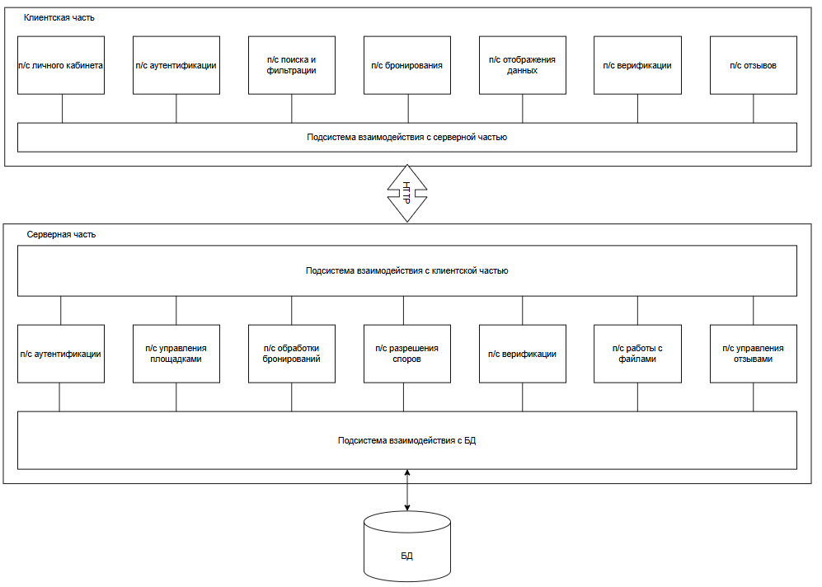
Рисунок 1 – Структурная схема системы
В данной системе выделена клиентская и серверная часть, которые взаимодействуют по протоколу HTTP (Hypertext Transfer Protocol).
В клиентской части выделены следующие подсистемы:
- подсистема личного кабинета, которая отображает и управляет персональными данными пользователя: просмотр и отмена бронирований, загрузка чека, управление площадками, подтверждение и отклонение бронирований, просмотр и разрешение споров, просмотр своих отзывов;
- подсистема аутентификации, отвечающая за сбор, проверку и отправку данных при входе и регистрации, хранение JWT-токена и выход из системы.
- подсистема поиска и фильтрации, в которой собираются и обрабатываются критерии поиска и формируются запросы к серверу для получения отфильтрованного списка площадок;
- подсистема бронирования, в которой выполняется выбор даты и времени в календаре, отображаются занятые слоты, рассчитываются стоимость и предоплата, отправляется заявка на бронирование, показывается QR-код для оплаты и выполняется загрузка чека;
- подсистема отображения данных, в которой визуализируются данные, полученные от сервера: каталог площадок и страница конкретной площадки с её характеристиками, рейтингом и описанием;
- подсистема отзывов, в которой собираются и проверяются текст и оценка отзыва, отправляется отзыв на сервер, отображаются список отзывов и рейтинг площадки;
- подсистема верификации предоставляет интерфейс для загрузки документов арендодателем, для администратора подсистема отображает список поданных заявок с возможностью просмотра прикреплённых документов и вынесения решения об одобрении или отклонении;
- подсистема взаимодействия с серверной частью, в которой формируются и отправляются HTTP-запросы к API, получаются и разбираются ответы, а данные передаются остальным клиентским подсистемам.
В серверной части выделены следующие подсистемы:
- подсистема взаимодействия с клиентской частью, в которой принимаются HTTP-запросы, выполняется их маршрутизация к нужным подсистемам и формируются ответы клиенту;
- подсистема аутентификации, в которой проверяются учётные данные пользователей, выполняется хеширование паролей, выдаются и проверяются JWT-токены, а также контролируется доступ по ролям;
- подсистема управления площадками, в которой выполняется создание, изменение и удаление площадок, управление их, а также загрузка изображений и QR-кодов;
- подсистема обработки бронирований, в которой проверяется доступность слотов, создаются бронирования, выполняется подтверждение и отклонение арендодателем, отмена арендатором, приём и сохранение чеков, а также автоматическая отмена при отсутствии чека в течение 24 часов;
- подсистема разрешения споров, в которой выполняется автоматическое открытие спора при отсутствии подтверждения чека в течение 24 часов, просмотр споров администратором и принятие решений с фиксацией результата;
- подсистема работы с файлами, в которой выполняется приём, сохранение и выдача файлов: изображений площадок, QR-кодов и чеков об оплате, документы верификации;
- подсистема верификации отвечает за обработку заявок на подтверждение личности арендодателей. Она принимает загружаемые документы, передаёт их на хранение в подсистему работы с файлами, управляет статусами заявок и обеспечивает доступ администратора к материалам проверки;
- подсистема управления отзывами, в которой выполняется приём и сохранение отзывов, привязка к подтверждённым бронированиям, предоставление списка отзывов и обновление рейтинга площадки;
- подсистема взаимодействия с БД, в которой выполняются операции чтения, записи, обновления и удаления данных.
  - Диаграмма вариантов использования
Диаграмма вариантов использования – это UML диаграмма, которая через акторов и прецеденты показывает, кто и как взаимодействует с системой. Она экономит время на согласование, снижает риски ошибок и служит фундаментом для детальной проработки функционала. Диаграмма помогает определить границы системы, выявить всех участников, выделить ключевые сценарии использования [9].
На рисунке 2 и 3 представлена диаграмма вариантов использования.
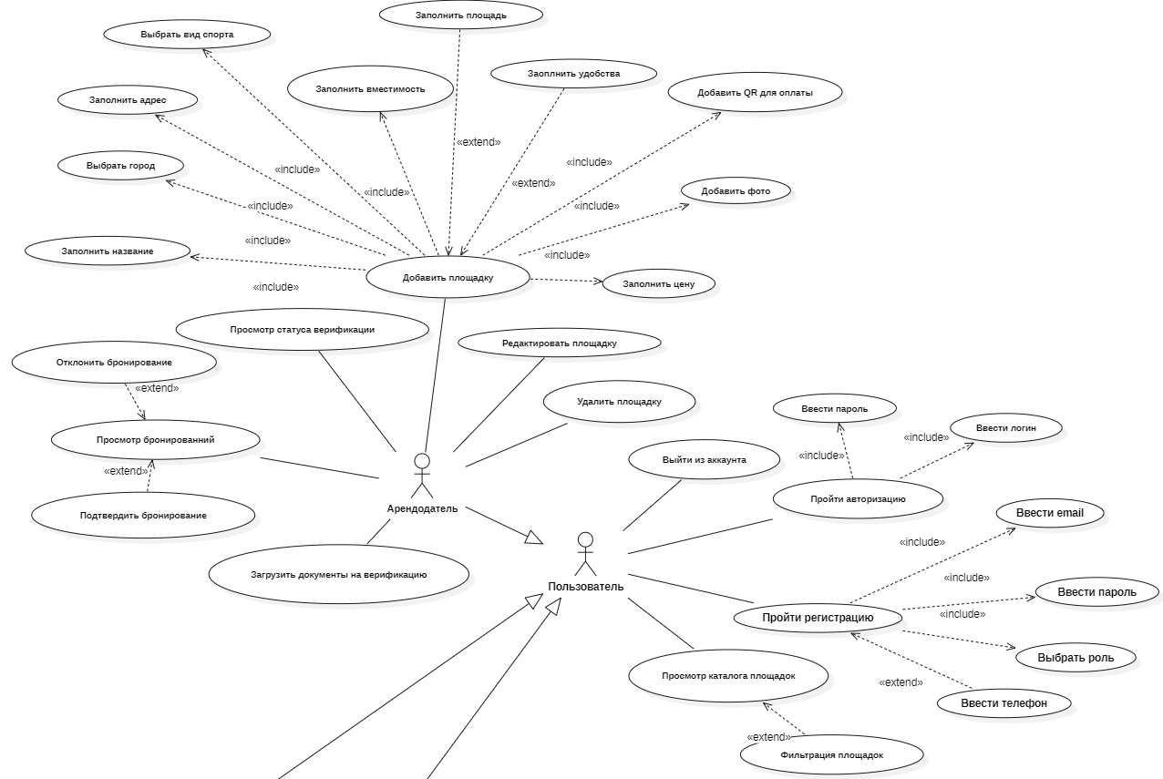
Рисунок 2 – Диаграмма вариантов использования (часть 1)
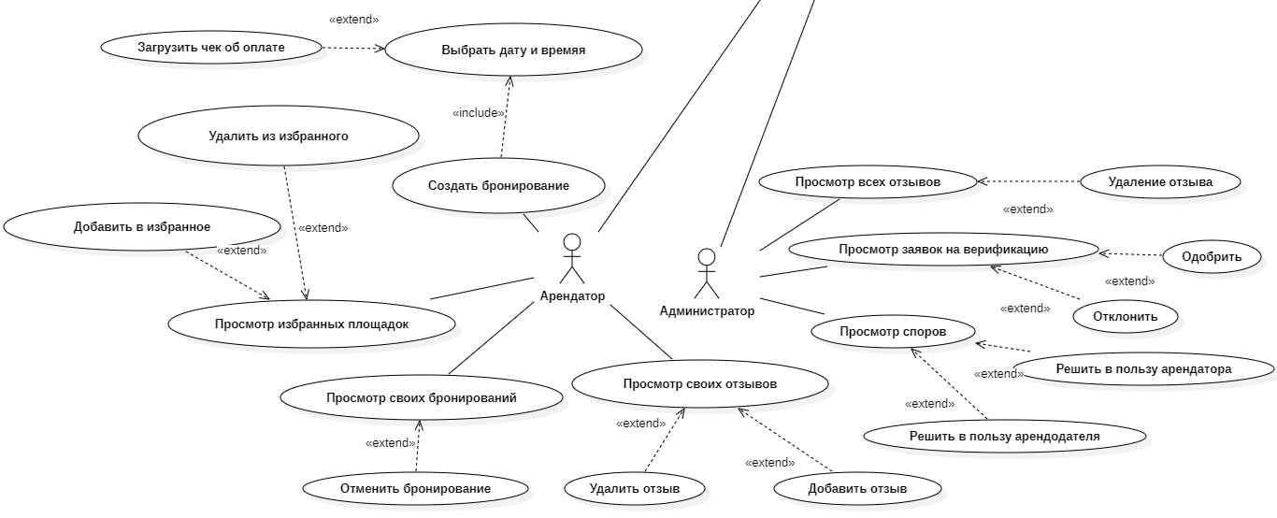
Рисунок 3 – Диаграмма варианта использования (часть 2)
В диаграмме представлено четыре роли: Пользователь, Арендатор, Арендодатель и Администратор. Арендатор, Арендодатель и Администратор являются обобщениями Пользователя. Пользователь может пройти регистрацию, что включает в себя ввод электронной почты, ввод пароля и выбор роли, а также может быть расширено вводом номера телефона. Пользователь может пройти авторизацию, что включает в себя ввод логина и ввод пароля. Также Пользователь может выйти из аккаунта и просмотреть каталог площадок, что может быть расширено вариантом использования «Фильтрация площадок».
Арендатор может создать бронирование, что включает в себя выбор даты и времени, а также может быть расширено загрузкой чека об оплате. Вариант использования «Просмотр своих бронирований» может быть расширен отменой бронирования. Арендатор может просматривать свои отзывы, что расширяется вариантами «Добавить отзыв» и «Удалить отзыв». Просмотр избранных площадок может быть расширен вариантами «Добавить в избранное» и «Удалить из избранного».
Арендодатель может добавить площадку, что включает в себя заполнение названия, адреса, выбор города и вида спорта, заполнение вместимости, площади, удобств, а также добавление фотографии и QR-кода для оплаты. Вариант использования «Редактировать площадку» может быть расширен заполнением цены. Арендодатель может удалить площадку, загрузить документы на верификацию и просмотреть статус верификации. Вариант использования «Просмотр бронирований» может быть расширен вариантами «Подтвердить бронирование» и «Отклонить бронирование».
Администратор может просматривать все отзывы, что расширяется вариантом «Удаление отзыва». Вариант использования «Просмотр заявок на верификацию» может быть расширен вариантами «Одобрить» и «Отклонить». Вариант использования «Просмотр споров» может быть расширен вариантами «Решить в пользу арендатора» и «Решить в пользу арендодателя».
  - Диаграмма деятельности системы
Диаграмма деятельности – это один из видов диаграмм, используемых в языке моделирования UML (Unified Modeling Language). Она представляет собой блок-схему, которая наглядно демонстрирует последовательность действий и потоков управления в системе, бизнес-процессе или алгоритме. Основное предназначение диаграммы деятельности, визуализация динамических аспектов системы. Диаграмма помогает детализировать логику работы сложных методов, алгоритмов и вариантов использования, находить узкие места и возможности для оптимизации, благодаря наглядности диаграмм, легко выявлять избыточные шаги, задержки и неэффективные участки процесса [10]. На рисунке 4 и 5 представлена диаграмма деятельности системы.
Диаграмма деятельности описывает полный жизненный цикл работы системы, начиная с открытия сайта и заканчивая завершением сессии.
Регистрация и авторизация. После открытия сайта система ожидает действий пользователя. При регистрации пользователь заполняет форму, выбирает роль и отправляет данные, в случае занятого email показывается ошибка, иначе данные сохраняются в БД. При авторизации вводятся email и пароль, данные проверяются в БД, и при успехе создаётся сессия.

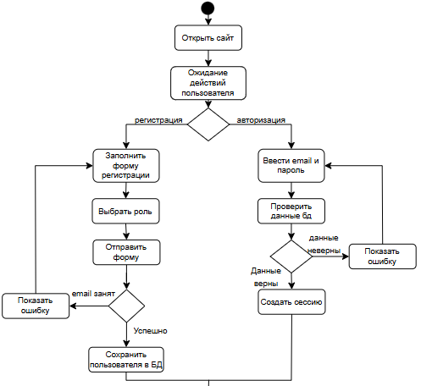
Рисунок 4 – Диаграмма деятельности системы (часть 1)
Арендатор. После входа переходит в каталог площадок, применяет фильтры, выбирает площадку, просматривает расписание и выбирает свободный слот. После отправки заявки на бронирование ожидает подтверждения арендодателя. При подтверждении может оставить отзыв, при отклонении видит причину. На любом этапе доступна отмена бронирования.
Арендодатель. После входа загружает документы для верификации и ожидает решения администратора. При успешной верификации получает доступ к добавлению площадки. Далее ожидает заявки на бронирование, проверяет загруженный арендатором чек об оплате и принимает решение, подтвердить бронирование либо отклонить его с указанием причины.
Администратор. Работает в трёх направлениях, проверяет документы арендодателей (одобряет или отклоняет верификацию), управляет отзывами (просматривает и удаляет), а также рассматривает споры, изучает ситуацию, пишет решение и закрывает спор в пользу одной из сторон.
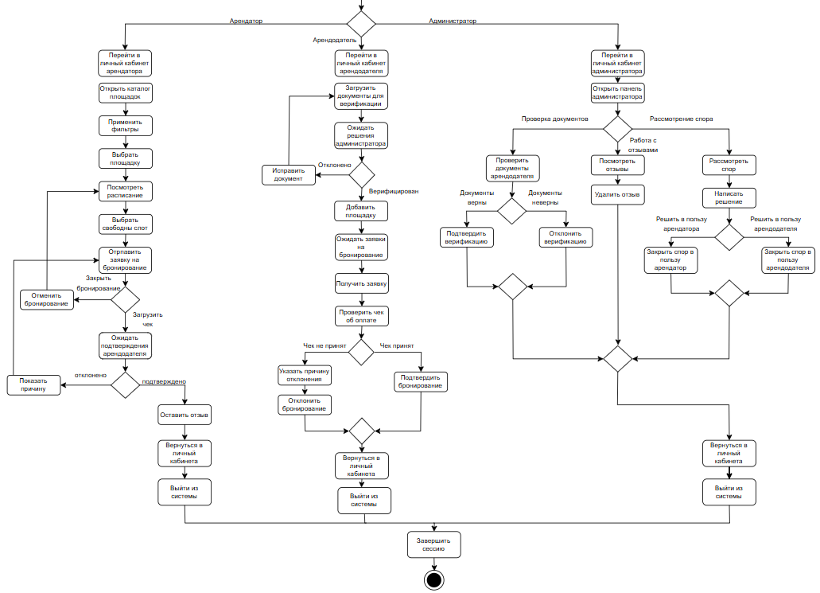
Рисунок 5 – Диаграмма деятельности системы (часть 2)
Все три роли завершают работу возвратом в личный кабинет, выходом из системы и завершением сессии.
  - Диаграмма последовательностей
Диаграмма последовательности подробно описывает, как выполняются разные операции. Такие диаграммы показывают временной порядок или хронологию, когда, как и в какой очереди передаются сообщения [11].
На рисунке 6 представлена диаграмма последовательности для варианта использования «Бронирование площадки».
Диаграмма последовательности описывает процесс бронирования спортивной площадки.
Процесс начинается с того, что Арендатор открывает каталог площадок и применяет фильтры для поиска

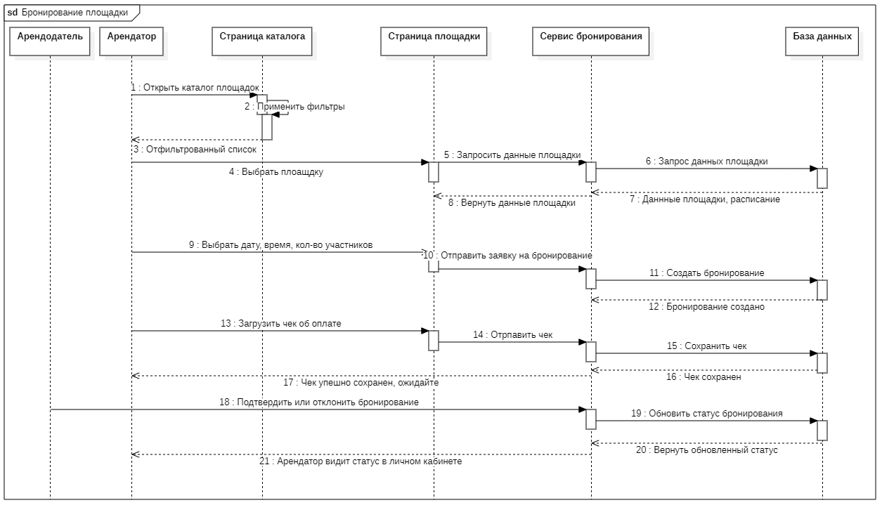
Рисунок 6 – Диаграмма последовательности для варианта использования «Бронирование площадки»
Страница каталога возвращает отфильтрованный список, после чего Арендатор выбирает интересующую площадку. Страница площадки запрашивает у Сервиса бронирования данные о площадке, тот в свою очередь обращается к Базе данных, которая возвращает данные площадки и её расписание.
Получив информацию, Арендатор выбирает дату, время и количество участников, после чего отправляет заявку на бронирование. Сервис бронирования создаёт запись о бронировании в Базе данных и получает подтверждение о создании.
Далее Арендатор загружает чек об оплате и отправляет его через страницу площадки в Сервис бронирования. Сервис сохраняет чек в Базе данных, получает подтверждение и уведомляет Арендатора сообщением «Чек успешно сохранён, ожидайте».
На завершающем этапе Арендодатель получает заявку и принимает решение, подтвердить или отклонить бронирование. Сервис бронирования обновляет статус бронирования в Базе данных, получает обновлённые данные и отображает итоговый статус Арендатору в его личном кабинете.
На рисунке 7 представлена диаграмма последовательности для варианта использования «Добавить площадку».
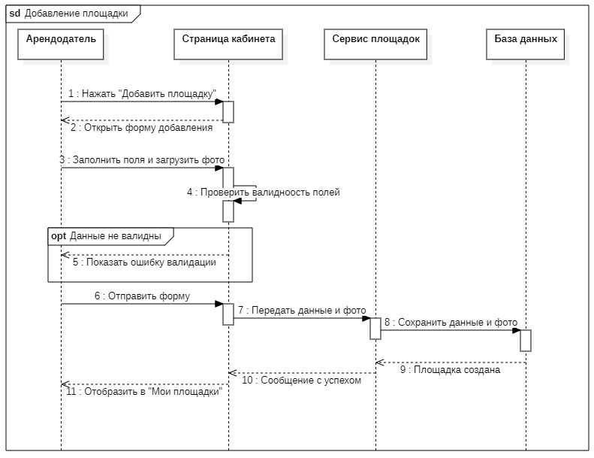
Рисунок 7 – Диаграмма последовательности для варианта использования «Добавить площадку»
Диаграмма последовательности описывает процесс добавления новой площадки.
Процесс начинается с того, что Арендодатель нажимает кнопку «Добавить площадку» в личном кабинете. Страница кабинета открывает форму добавления и возвращает её арендодателю. Арендодатель заполняет поля формы и загружает фотографию площадки, после чего Страница кабинета выполняет клиентскую проверку валидности введённых данных. В случае если данные не валидны, срабатывает альтернативный сценарий, арендодателю отображается сообщение об ошибке валидации, и он возвращается к заполнению формы.
Если данные корректны, Арендодатель отправляет форму. Страница кабинета передаёт данные и фотографию в Сервис площадок, который сохраняет их в Базе данных. База данных подтверждает успешное создание, возвращая ответ «Площадка создана». Сервис площадок передаёт сообщение об успехе на Страницу кабинета, после чего новая площадка отображается в разделе «Мои площадки» арендодателя.
  - Логическая модель данных
Логическая модель данных представляет информационную структуру, которая описывает данные, их свойства и взаимосвязи, но без привязки к конкретной системе управления базами данных [12].
На рисунке 8 представлена логическая модель данных.
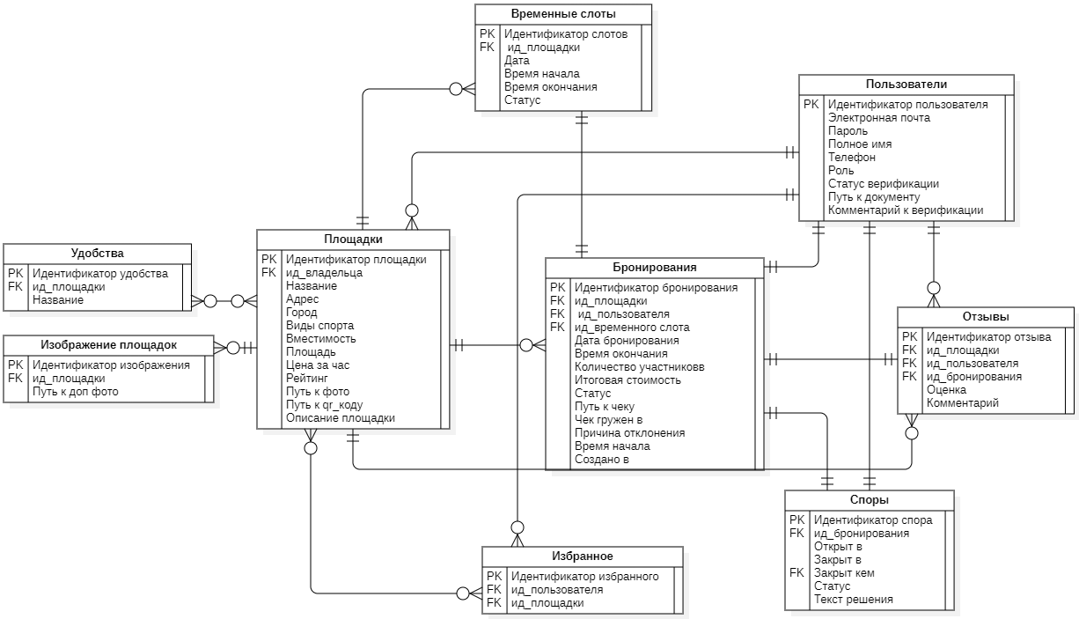
Рисунок 8 – Логическая модель данных
Логическая модель базы данных системы включает 9 взаимосвязанных сущностей.
Таблица 1 – Сущность «Пользователи»
Идентификатор | Тип данных | Описание
Идентификатор пользователя | Целый | Уникальный идентификатор пользователя
Электронная почта | Символьный | Email пользователя
Пароль | Символьный | Хэш пароля для входа
Полное имя | Символьный | ФИО пользователя
Телефон | Символьный | Номер телефона
Роль | Символьный | Роль в системе
Статус верификации | Символьный | Статус проверки арендодателя
Путь к документу верификации | Символьный | Путь к файлу документа
Комментарий к верификации | Символьный | Комментарий администратора
Таблица 2 – Сущность «Площадки»
Идентификатор | Тип данных | Описание
Идентификатор площадки | Целый | Уникальный идентификатор площадки
Ид_владельца | Целый | Ссылка на пользователя-арендодателя
Название | Символьный | Название площадки
Адрес | Символьный | Адрес площадки
Город | Символьный | Город расположения
Виды спорта | Символьный | Виды спорта
Вместимость | Целый | Максимальное число участников
Площадь | Числовой | Площадь площадки
Цена за час | Числовой | Стоимость аренды за 1 час
Рейтинг | Числовой | Средняя оценка по отзывам
Путь к фото | Символьный | Путь к основной фотографии
Путь к qr_коду | Символьный | Путь к QR-коду оплаты
Описание площадки | Символьный | Текст описания площадки
Таблица 3 – Сущность «Удобства»
Идентификатор | Тип данных | Описание
Идентификатор удобства | Целый | Уникальный идентификатор удобства
Ид_площадки | Целый | Ссылка на площадку
Название | Символьный | Название удобства
Таблица 4 – Сущность «Временные слоты»
Идентификатор | Тип данных | Описание
Идентификатор слота | Целый | Уникальный идентификатор слота
Ид_площадки | Целый | Ссылка на площадку
Дата | Дата | Дата слота
Время начала | Время | Начало интервала
Время окончания | Время | Окончание интервала
Статус | Символьный | Доступность
Таблица 5 – Сущность «Бронирования»
Идентификатор | Тип данных | Описание
Идентификатор бронирования | Целый | Уникальный идентификатор бронирования
Ид_площадки | Целый | Ссылка на площадку
Ид_пользователя | Целый | Ссылка на арендатора
Ид_временного слота | Целый | Ссылка на слот
Дата бронирования | Дата | Дата бронирования
Время начала | Время | Время начала бронирования
Время окончания | Время | Время окончания бронирования
Количество участников | Целый | Количество участников
Итоговая стоимость | Числовой | Общая стоимость
Статус | Символьный | Текущее состояние бронирования
Путь к чеку | Символьный | Путь к загруженному чеку
Чек загружен в | Дата/Время | Дата и время загрузки чека
Причина отклонения | Символьный | Текст причины отклонения
Создано в | Дата/Время | Дата/Время создания бронирования
Таблица 6 – Сущность «Отзывы»
Идентификатор | Тип данных | Описание
Идентификатор отзыва | Целый | Уникальный идентификатор отзыва
Ид_площадки | Целый | Ссылка на площадку
Ид_пользователя | Целый | Ссылка на автора
Ид_бронирования | Целый | Ссылка на бронирование
Оценка | Целый | Оценка
Комментарий | Символьный | Текст отзыва
Таблица 7 – Сущность «Избранное»
Идентификатор | Тип данных | Описание
Идентификатор избранного | Целый | Уникальный идентификатор записи
Ид_пользователя | Целый | Ссылка на пользователя
Ид_площадки | Целый | Ссылка на площадку
Таблица 8 – Сущность «Споры»
Идентификатор | Тип данных | Описание
Идентификатор спора | Целый | Уникальный идентификатор спора
Ид_бронирования | Целый | Ссылка на бронирование
Открыт в | Дата/Время | Дата и время открытия
Закрыт в | Дата/Время | Дата и время закрытия
Закрыт кем | Целый | Администратор, закрывший спор
Статус | Символьный | Состояние спора
Текст решения | Символьный | Решение администратора по спору
Таблица 9 – Сущность «Изображение площадок»
Идентификатор | Тип данных | Описание
Идентификатор изображение площадок | Целый | Уникальный идентификатор изображение площадок
Ид_площадки | Целый | Ссылка на площадку
Путь к доп фото | Символьный | Путь к доп фото

  - Диаграмма компонентов
Диаграмма компонентов – это структурная диаграмма языка унифицированного моделирования, она описывает особенности физического представления системы. Диаграмма компонентов позволяет определить архитектуру разрабатываемой системы, установив зависимости между программными компонентами [13].
На рисунке 9 представлена диаграмма компонентов системы.
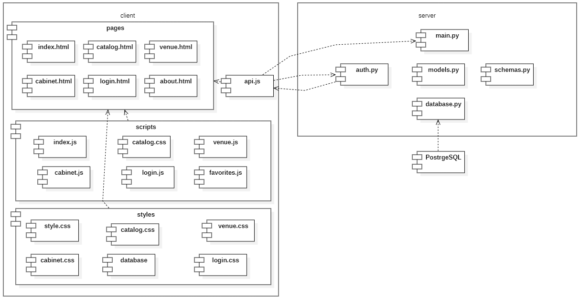
Рисунок 9 – Диаграмма компонентов
Описание диаграммы представлено в таблице 10.
Таблица 10 – Назначение компонентов системы
Компонент | Назначение компонента
index.html | Главная страница системы
catalog.html | Страница каталога площадок
venue.html | Страница площадки
cabinet.html | Личный кабинет
login.html | Страница входа
about.html | Информационная страница «О нас»
api.js | Клиентский модуль для обращения к серверному API
index.js | Скрипты логики главной страницы
catalog.js | Скрипты каталога
venue.js | Скрипты страницы площадки
cabinet.js | Скрипты кабинета
login.js | Скрипты авторизации
favorites.js | Логика работы с избранным
style.css | Общие стили интерфейса
catalog.css | Стили каталога
venue.css | Стили страницы
cabinet.css | Стили личного кабинета
login.css | Стили страницы авторизации
main.py | Главный серверный модуль FastAPI
auth.py | Подсистема аутентификации/авторизации
models.py | ORM-модели
schemas.py | Схемы для валидации входных данных и формирования ответов API
database.py | Настройка подключения к PostgreSQL
PostgreSQL | Хранилище данных системы

- Описание экранных форм разработанного программного приложения
На рисунке 10 представлена экранная форма входа в систему. На экранной форме «Вход в систему» расположены следующие элементы: заголовок окна, поле ввода «Email» и поле ввода «Пароль». Для подтверждения входа используется кнопка «Войти». Ниже находится информационная надпись «Нет аккаунта?» и кнопка «Регистрация», предназначенная для перехода к созданию новой учетной записи.
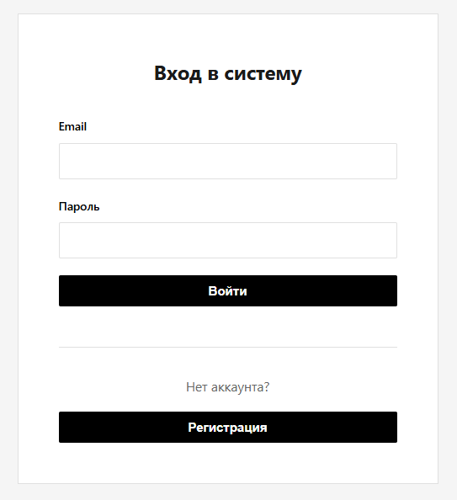
Рисунок 10 – Экранная форма входа
На рисунке 11 представлена экранная форма с предупреждением, что указана неверная почта либо пароль. При попытке ввести почту или пароль, которого нету в базе данных, то появляется предупреждение и неверном пароле или почте.
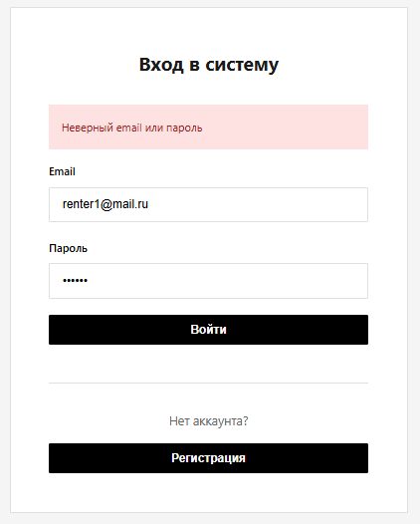
Рисунок 11 – Экранная форма входа с предупреждением
Экранная форма регистрации представлена на рисунке 12. Экранная форма «Регистрация» содержит заголовок и набор полей для создания учетной записи, «Email», «Полное имя», «Телефон» (с пометкой о необязательности заполнения), «Пароль» и выпадающий список «Роль» для выбора типа пользователя. Основное действие выполняется нажатием кнопки «Зарегистрироваться». В нижней части формы предусмотрена кнопка «Назад к входу» для возврата к окну авторизации.
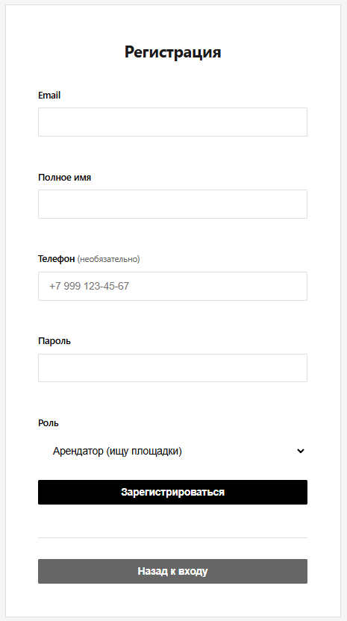
Рисунок 12 – Экранная форма регистрации
На рисунке 13 представлена экранная форма с предупреждением, что пользователь с такой почтой уже существует. При попытке зарегистрировать аккаунт с уже существующей почтой, появится ошибка, что пользователь с таким email уже существует.
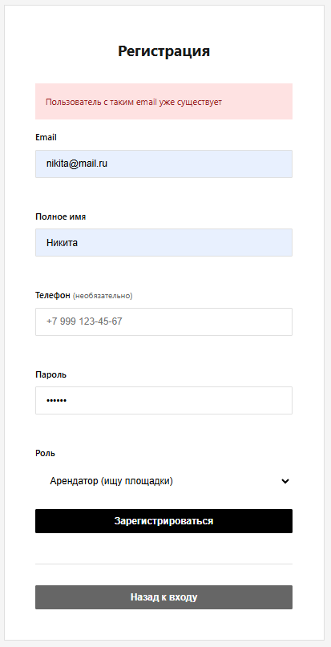
Рисунок 13 – Экранная форма регистрации с предупреждением
Экранная форма с предупреждениями о некорректном email, пустом имени пользователя и коротком пароле представлена на рисунке 14. Если пользователь введет некорректный email, оставит поле с вводом имени пустым, введет пароль меньше 6 символов, то появятся предупреждения.
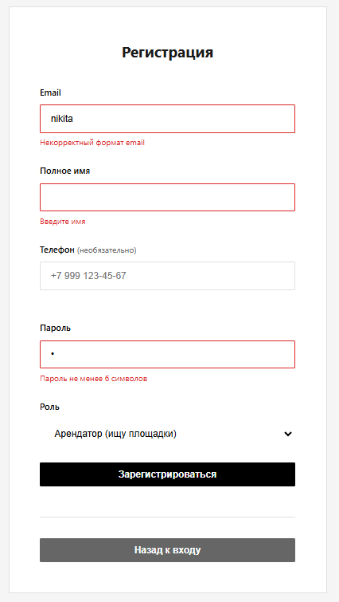
Рисунок 14 – Экранная форма регистрации с предупреждениями
На рисунке 15 представлена экранная форма регистрации с установленным ограничением по длине ввода, не более 20 символов. При превышении этого лимита соответствующие поля выделяются красной рамкой, а под ними отображаются текстовые предупреждения: «Имя не более 20 символов», «Телефон не более 20 символов» и «Пароль не более 20 символов».
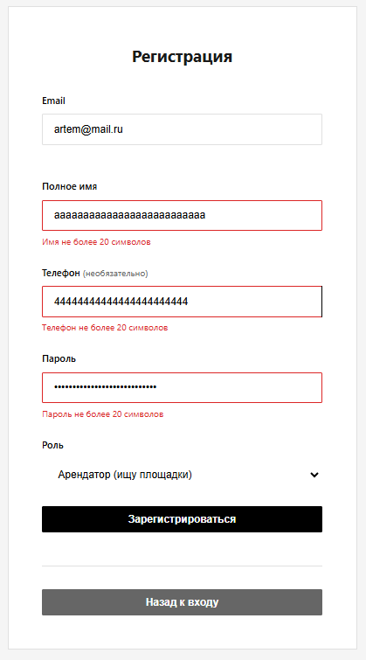
Рисунок 15 – Экранная форма регистрации с ограничениями по символам
Главная страница сайта содержит навигационную панель с логотипом, ссылками «Главная», «Площадки», «О нас» и кнопкой «Войти». Центральный блок представлен фоновым изображением, с заголовком «Бронирование спортивных площадок без звонков и наценок», подзаголовком и формой быстрого поиска, включающей выпадающие списки «Выберите город», «Вид спорта» и кнопку «Найти площадку». Ниже расположен информационный раздел «Как это работает?», состоящий из четырех блоков с описанием этапов сервиса: поиск объекта по фильтрам, выбор времени в календаре занятости, внесение предоплаты с загрузкой чека и получение подтверждения от арендодателя в течение 24 часов. Экранная форма главной страницы представлена на рисунке 16.
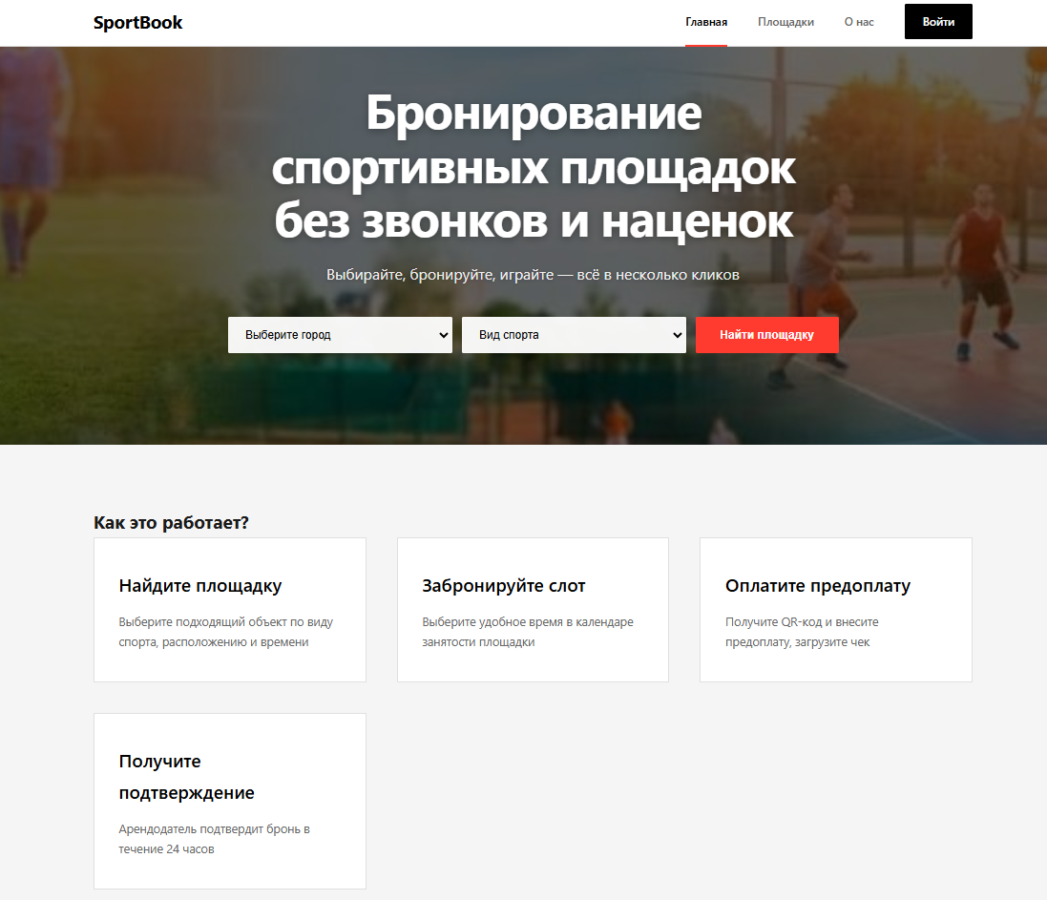
Рисунок 16 – Главная страница
Страница «Каталог спортивных площадок» на рисунке 17 включает в себя верхнюю панель навигации с логотипом, ссылками на разделы и кнопкой «Кабинет», а также строку поиска по названию площадки. С левой стороны расположен функциональный блок фильтров, позволяющий сортировать объекты по городу, виду спорта, вместимости и ценовому диапазону, а также выбирать удобства (парковка, инвентарь, раздевалки и другие). Основную часть страницы занимает сетка карточек найденных площадок, где для каждого объекта отображается фотография, название, адрес, доступные виды спорта, вместимость, стоимость аренды за час и рейтинг на основе отзывов. На карточках также предусмотрена иконка «избранное» в виде звезды для быстрого сохранения площадки.
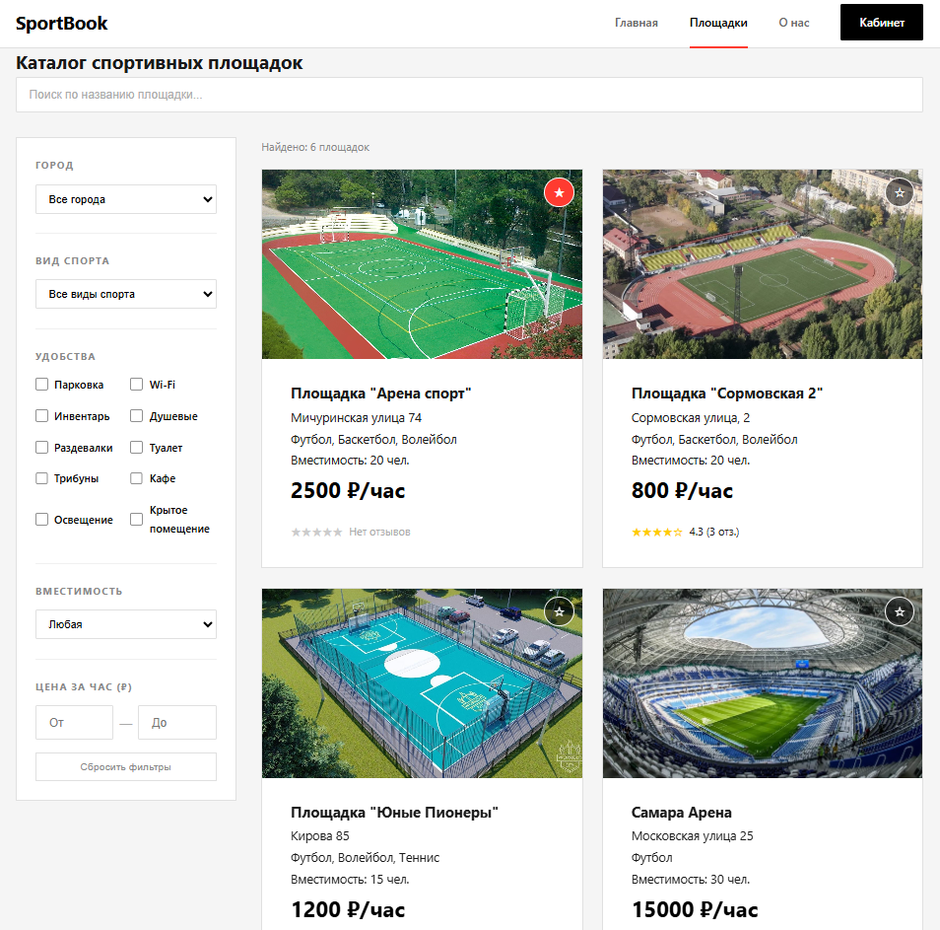
Рисунок 17 – Страница каталога спортивных площадок
Страница площадки на рисунке 18 содержит детальную информацию об объекте и инструменты для его бронирования. В верхней части страницы под навигационной панелью и «хлебными крошками» расположено крупное изображение спортивного зала, под которым указаны название площадки, рейтинг, кнопка «В избранное» и стоимость аренды за час. В основном блоке представлены технические характеристики: город, точный адрес, доступные виды спорта, вместимость и общая площадь, а ниже размещено текстовое описание и список удобств в виде тегов (парковка, Wi-Fi, туалет и другие). Справа находится виджет бронирования, где пользователь вводит количество человек и нажимает кнопку «Выбрать время и забронировать», а также блок с контактными данными арендодателя. Нижнюю часть страницы занимает раздел «Отзывы», предназначенный для обратной связи от посетителей.
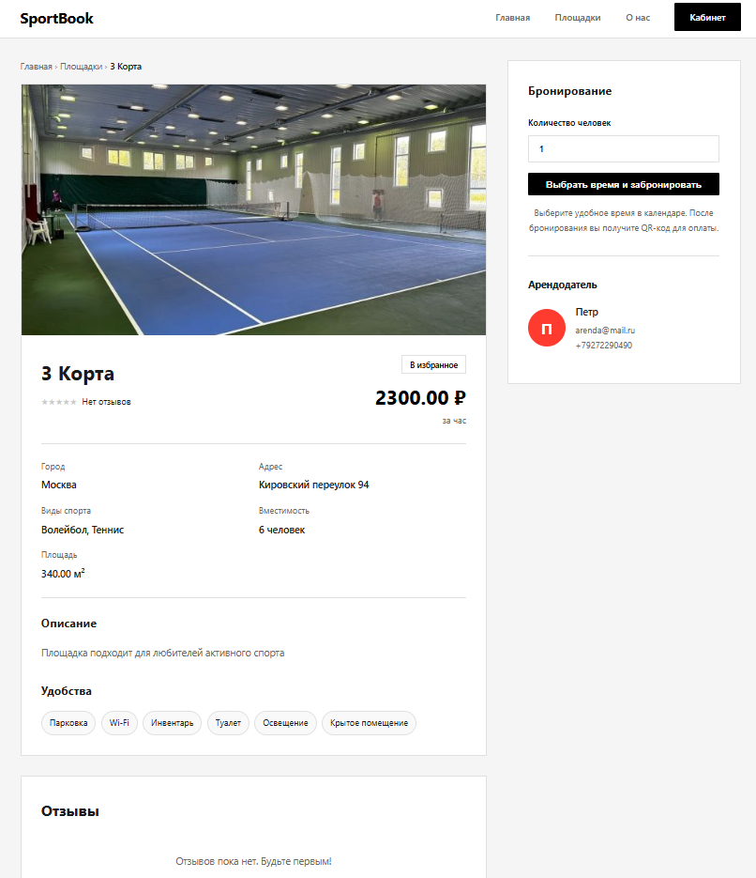
Рисунок 18 – Страница площадки
Страница «О нас» представлена на рисунке 19, она содержит верхнюю панель навигации. Центральный блок на черном фоне включает заголовок «Бронирование спортивных площадок с гарантией», краткое описание задачи платформы и кнопку «Найти площадку». Ниже расположен ряд с ключевыми показателями сервиса: 7 видов спорта, присутствие в 4 городах и гарантия подтверждения брони в течение 24 часов. В нижней части страницы находится раздел «Как работает SportBook».
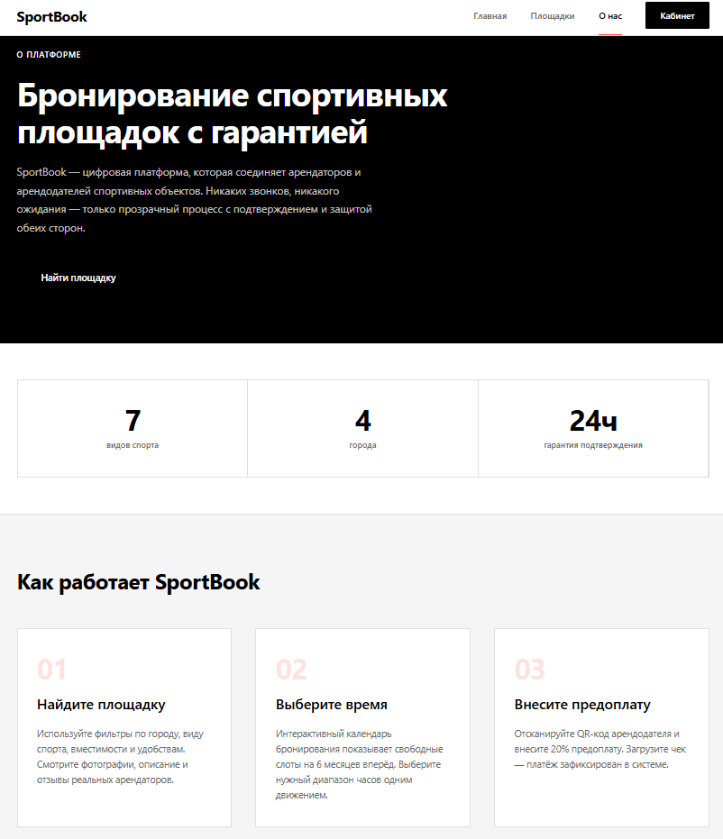
Рисунок 19 – Страница о нас
Страница личного кабинета арендатора представлена на рисунке 20, она содержит профиль пользователя с именем, его email и указанием роли «Арендатор». Ниже расположено меню с тремя вкладками: «Мои бронирования», «Избранное» и «Мои отзывы». В активной вкладке «Мои бронирования» отображаются карточки заказов, включающие название площадки, адрес, дату, время и количество человек. Каждая карточка содержит финансовую информацию (полную стоимость и размер внесенной предоплаты 20%), а также текущий статус бронирования. Для отмененных заявок предусмотрено отображение причины отклонения, например «Неверный чек», и кнопка «Мой чек» для просмотра загруженного документа.
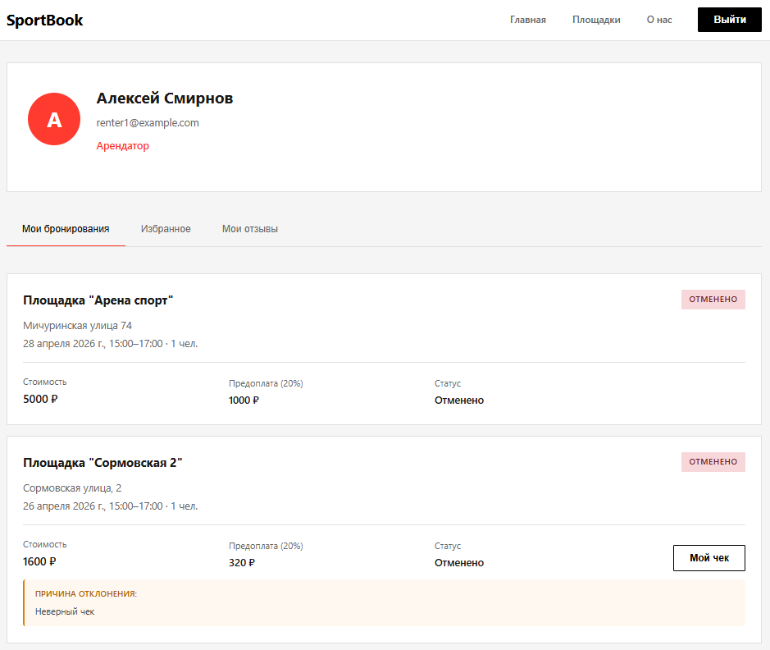
Рисунок 20 – Страница личного кабинета арендатора, раздел «Мои бронирования»
На рисунке 21 в основной части страницы представлен список сохраненных площадок в виде карточек, каждая из которых содержит название объекта, город и стоимость аренды за час. С правой стороны каждой карточки расположена кнопка «Удалить» красного цвета, предназначенная для исключения выбранной площадки из списка избранного. Пользователь может кликнуть на избранную площадку и перейти на нее.
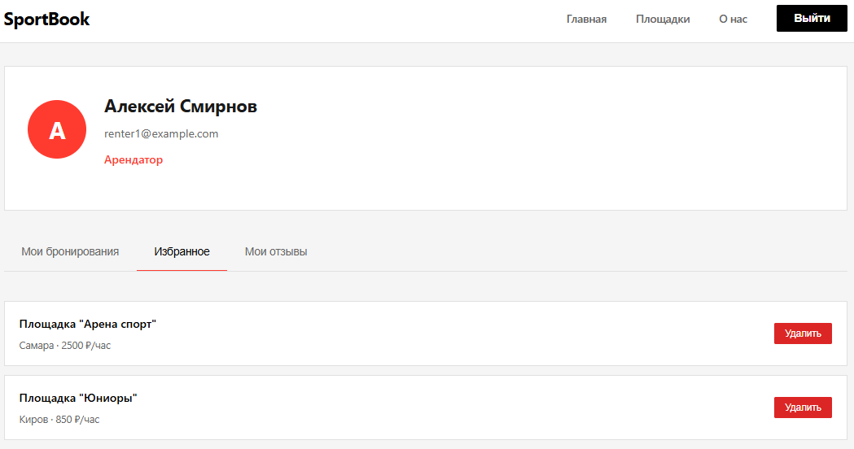
Рисунок 21 – Страница личного кабинета арендатора, раздел «Избранное»
В основной области страницы на рисунке 22 представлен список оставленных отзывов, организованный в виде отдельных карточек для каждой площадки. В каждой карточке отображается название спортивного объекта, дата публикации отзыва, поставленная оценка в виде пятизвездочного рейтинга и текст самого комментария. Для управления контентом в каждой карточке предусмотрена кнопка «Удалить отзыв», выделенная красным цветом для быстрой идентификации действия.
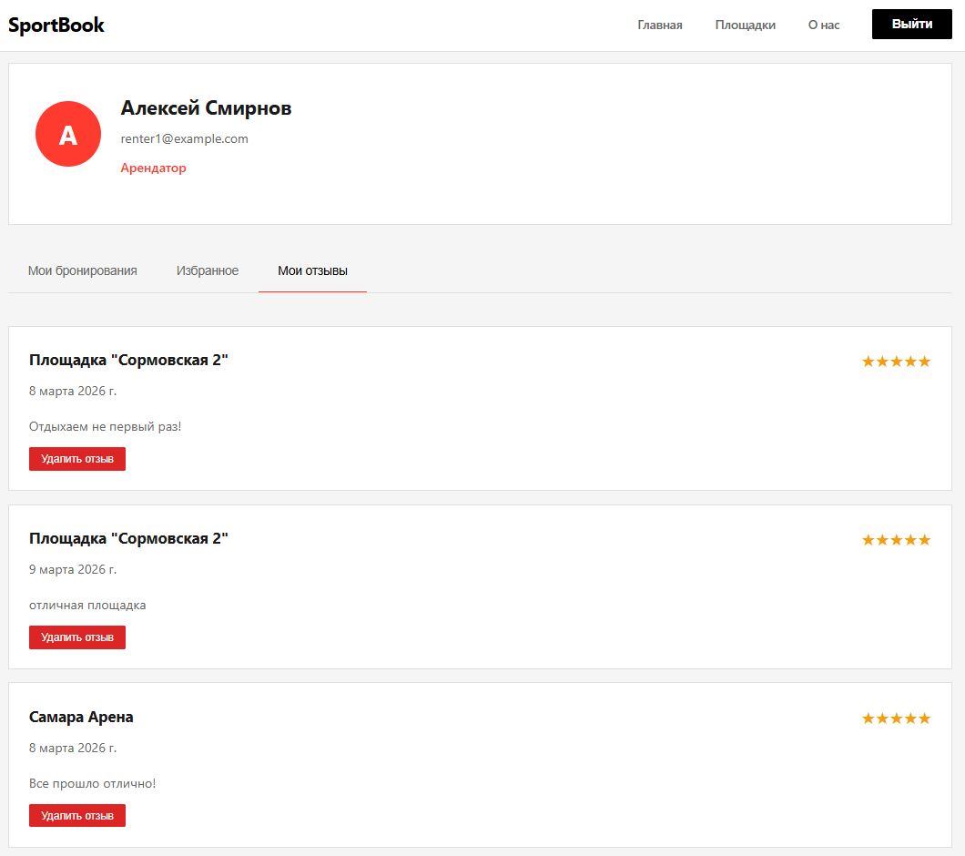
Рисунок 22 – Страница личного кабинета арендатора, раздел «Мои отзывы»
Модальное окно бронирования площадки представляет собой интерактивный календарь с сеткой расписания по часам и дням недели. В верхней части окна указано название объекта и расположена кнопка закрытия, а под ними находится панель переключения дат. Основную область занимает таблица, где в ячейках отображается стоимость аренды за конкретный час; при этом выбранные временные слоты выделяются красным цветом и отмечаются галочкой. В нижней части формы выводится итоговая сумма бронирования, выбранный временной интервал и его общая продолжительность. Для завершения операции предусмотрены кнопки управления: «Очистить» для сброса выбора и «Далее» для перехода к следующему этапу оформления. Календарь бронирования представлен на рисунке 23.
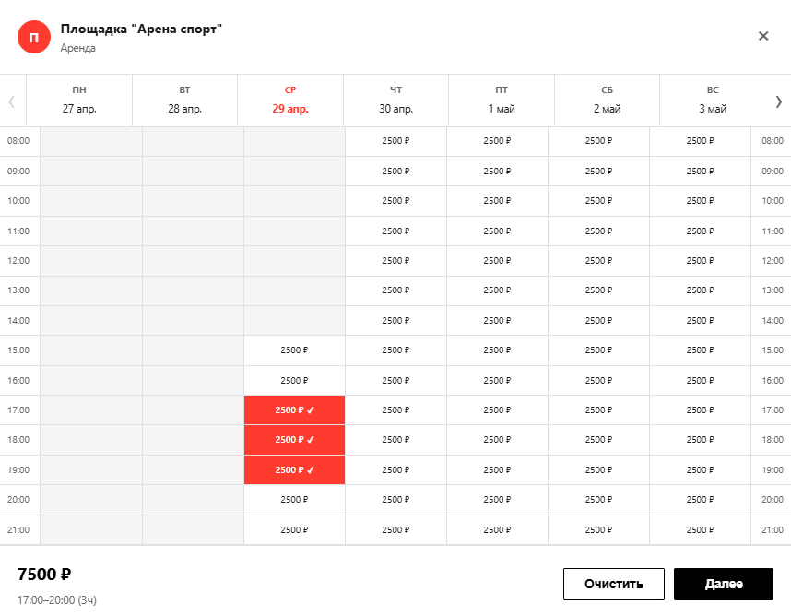
Рисунок 23 – Календарь бронирования
На рисунке 24 представлен следующий шаг подтверждения созданного бронирования площадки, он содержит информацию о деталях заказа (дата, время, полная стоимость) и пошаговую инструкцию по оплате. На первом этапе пользователю предлагается отсканировать QR-код для перевода суммы предоплаты в размере 20% от общей стоимости, которая в данном случае составляет 1500 ₽. Второй этап включает область для загрузки чека об оплате с поддержкой форматов. Под формой загрузки указано, что арендодатель проверит документ для подтверждения бронирования. Для завершения процесса предусмотрена кнопка «Отправить чек», а в нижней части окна расположена кнопка «Закрыть». Пользователь может прервать бронирование кнопкой «Закрыть» или крестиком в верхнем правом углу и загрузить чек об оплате в течении 24 часов.
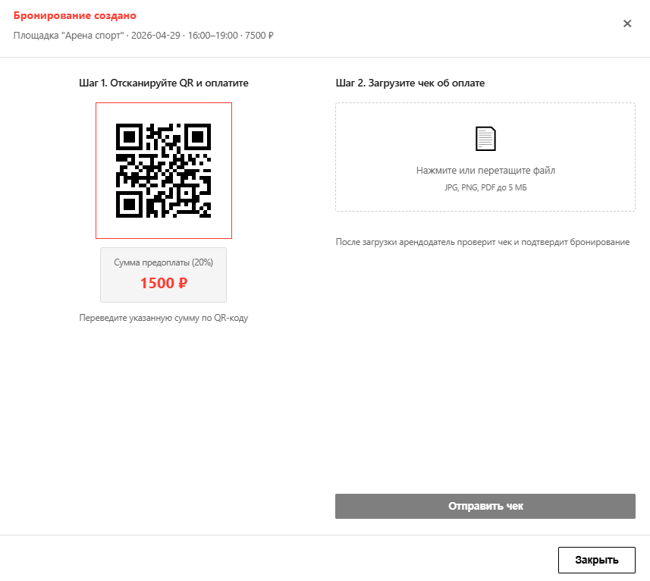
Рисунок 24 – Модальное окно бронирования
Страница личного кабинета арендатора отображает активное бронирование площадки со статусом «В процессе». В карточке заказа указаны адрес, дата, время, полная стоимость и сумма необходимой предоплаты. Справа расположены функциональные кнопки «Загрузить чек» и «Отменить». Особенностью данной формы является информационный блок с таймером обратного отсчета, показывающим оставшееся время для загрузки подтверждающего документа, и предупреждением о том, что по истечении 24 часов бронирование будет автоматически отменено. На рисунке 25 представлена страница личного кабинета с активным бронированием.
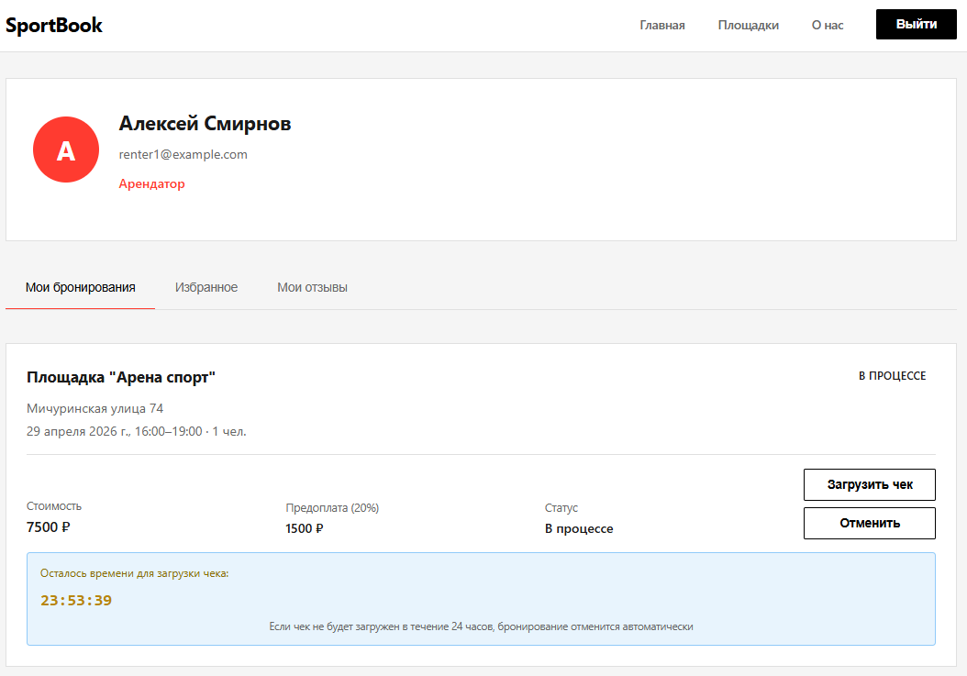
Рисунок 25 – Страница личного кабинета арендатора, активное бронирование
Страница личного кабинета арендодателя представлена на рисунке 26, она содержит профиль пользователя с указанием его роли и контактного email, а также навигационную панель сайта с кнопкой «Выйти». Центральную часть страницы занимает блок «Верификация арендодателя» со статусом «Не верифицирован», где пользователю предлагается загрузить документы (скан договора аренды или свидетельства собственности) через специальную область загрузки файлов. Для завершения этого процесса предусмотрена кнопка «Отправить на проверку». В нижней части формы расположены вкладки «Мои площадки» и «Бронирования», кнопку «Добавить площадку» можно нажать, после верификации арендодателя, без верификации добавить площадку не получится.
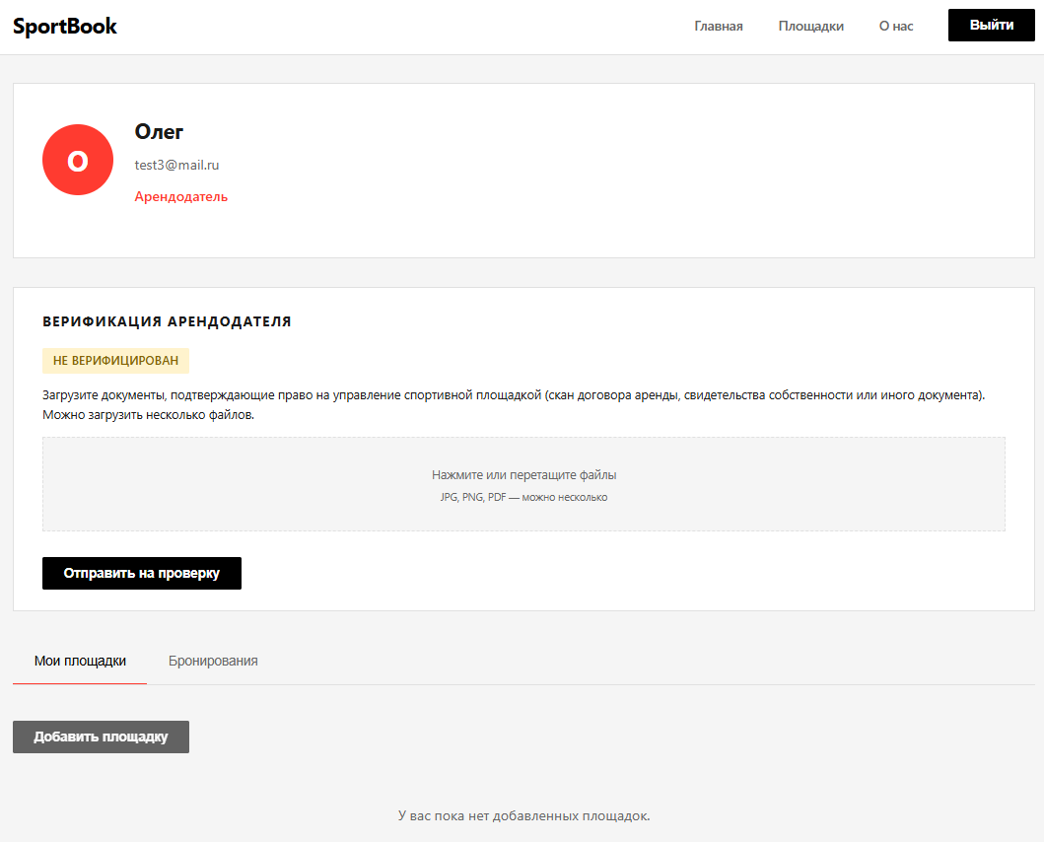
Рисунок 26 – Страница личного кабинета арендодателя
После отправки документов на проверку, изменяется статус на «На проверке», арендодатель ожидает ответа от администратора. На рисунке 27 представлен статут «На проверке»
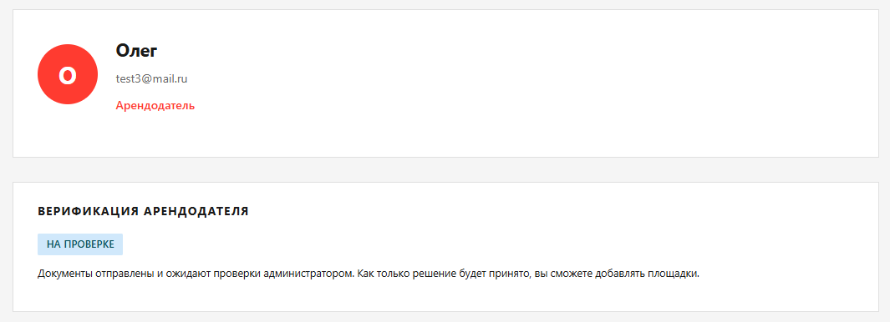
Рисунок 27 – Страница личного кабинета арендодателя, статус «На проверке»
После успешной верификации, арендодатель может просматривать свои площадки, удалять их, редактировать и добавлять новые. На рисунке 28 представлена страница арендодателя с этими возможностями.
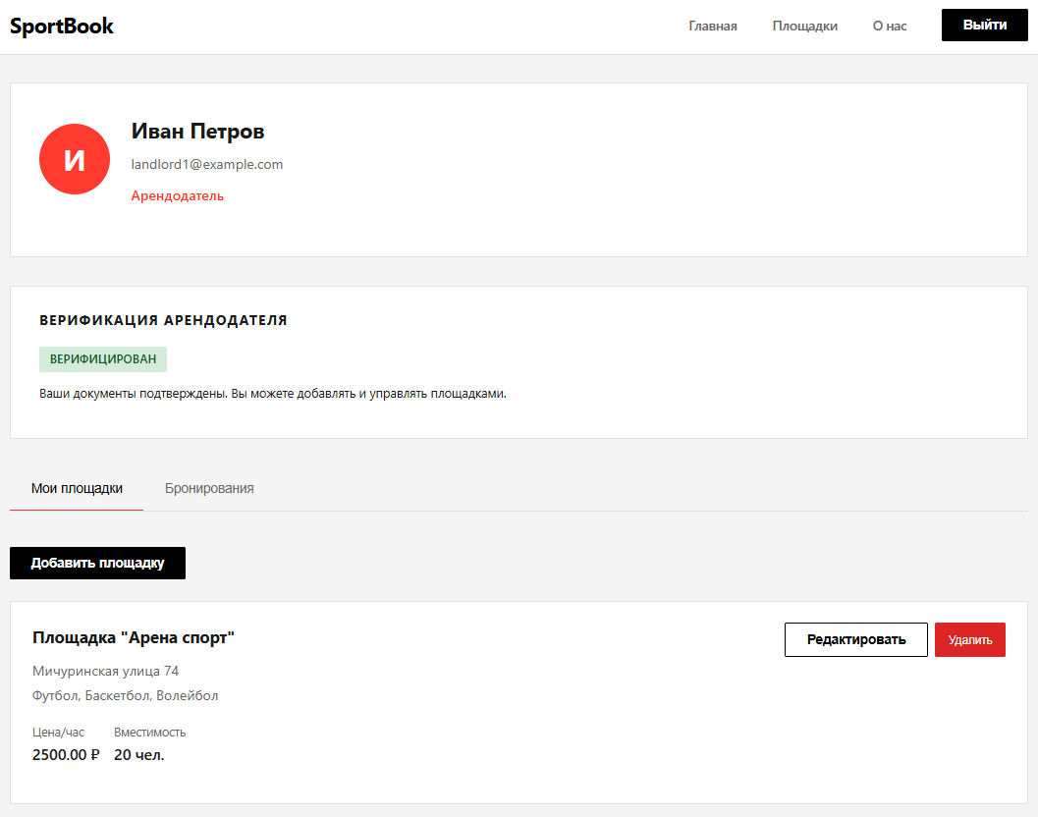
Рисунок 28 – Верифицированная страница арендодателя
Страница добавление новой площадки представлена на рисунке 29, она нужна для регистрации спортивного объекта в системе и содержит ряд обязательных для заполнения полей, отмеченных звездочкой. В верхней части формы расположены текстовые поля для ввода названия площадки и точного адреса, а также выпадающий список для выбора города. Для указания специализации объекта предусмотрен блок «Виды спорта» с набором чекбоксов, включающих футбол, баскетбол, волейбол, теннис, хоккей, плавание и бокс. Технические и финансовые параметры площадки задаются через поля ввода вместимости (количество человек), общей площади в квадратных метрах и стоимости аренды за один час. Ниже расположено многострочное текстовое поле для подробного описания особенностей объекта и раздел «Удобства», где с помощью чекбоксов можно отметить наличие парковки, Wi-Fi, инвентаря, душевых, раздевалок, туалета, трибун, кафе, освещения и крытого помещения. Ниже расположена область «Фотография площадки» для загрузки основного изображения объекта, которая будет обложкой карточки, дополнительные фото можно загрузить, для более подробной информации о площадке. Ниже находится блок «QR-код для оплаты», предназначенный для загрузки изображения персонального QR-кода арендодателя, который будет использоваться клиентами для внесения предоплаты. В нижней части формы размещены основные управляющие элементы: черная кнопка «Создать площадку» для фиксации всех введенных данных в системе и белая кнопка «Отмена» для возврата в личный кабинет без сохранения изменений.
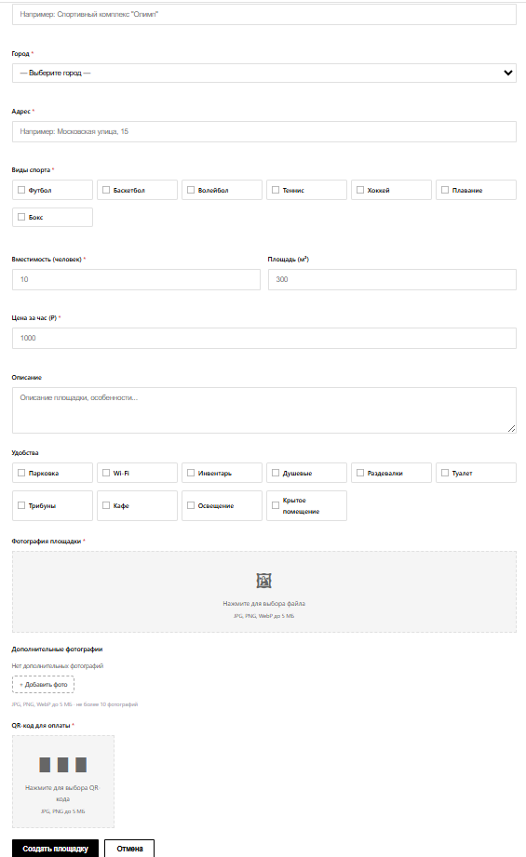
Рисунок 29 – Страница добавление новой площадки
На рисунке 30 представлен раздел «Бронирования» в личном кабинете арендодателя предназначен для управления входящими заявками и отображается в виде списка карточек, где каждая содержит подробные сведения о заказе. В верхней части карточки указано название объекта, его адрес, дата и время сеанса, количество человек, а также имя и email арендатора. Справа отображается статус «ЧЕК ЗАГРУЖЕН», подтверждающий наличие платежного документа. Под основной информацией приведен расчет стоимости: общая сумма и размер внесенной предоплаты (20%). В центральной части блока находится функциональная область «Чек об оплате» с кнопкой «Просмотреть чек» для верификации транзакции. Ниже расположен информационный блок с таймером обратного отсчета, показывающим оставшееся время на подтверждение заявки, и предупреждением о том, что по истечении срока спор откроется автоматически. Для принятия решения по бронированию предусмотрены две кнопки: зеленая «Подтвердить бронирование» и красная «Отклонить».
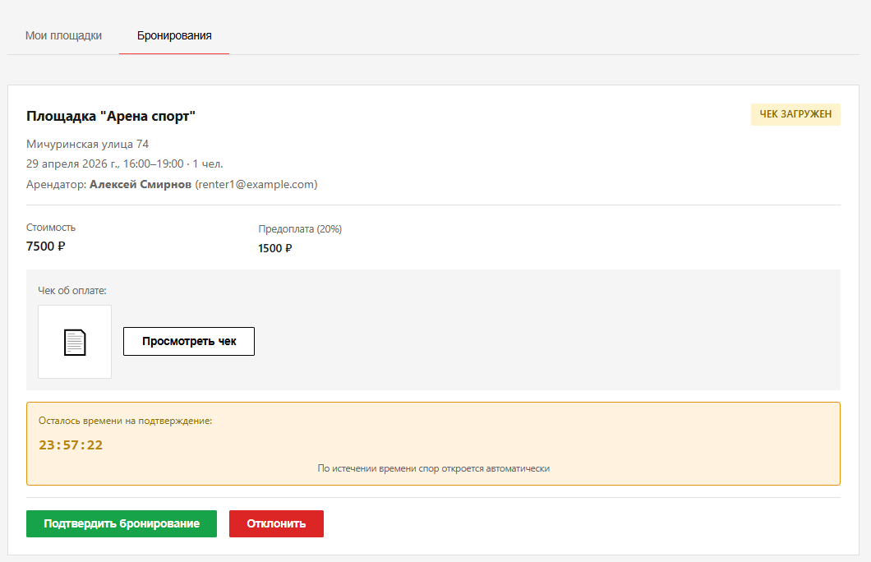
Рисунок 30 – Страница личного кабинета арендодателя, раздел «Бронирования»
Страница личного кабинета «Администратора» предназначена для управления конфликтными ситуациями и модерации платформы. В верхней части экрана расположена стандартная панель навигации с логотипом и кнопкой «Выйти», а под ней находится блок профиля с именем администратора, его почтой и указанием роли. Основной интерфейс разделен на три вкладки: «Споры», «Верификация» и «Отзывы», в активном разделе «Споры» реализована система фильтрации заявок по категориям «Все», «Открытые», «Решено в пользу арендатора» и «Решено в пользу арендодателя». Ниже представлена карточка конкретного спора, которая включает номер обращения, название и адрес площадки, дату бронирования и время открытия претензии. Внутри карточки указаны данные обеих сторон, арендатора и арендодателя с их контактными email, прописана стоимость услуги и размещена кнопка «Просмотреть чек» для просмотра оплаты. Завершают описание спора информационные блоки с указанием причины отклонения заявки владельцем объекта и итоговое решение администратора с комментарием, а в углу карточки зафиксирован финальный статус разбирательства. На рисунке 31 представлен личный кабинет администратора.
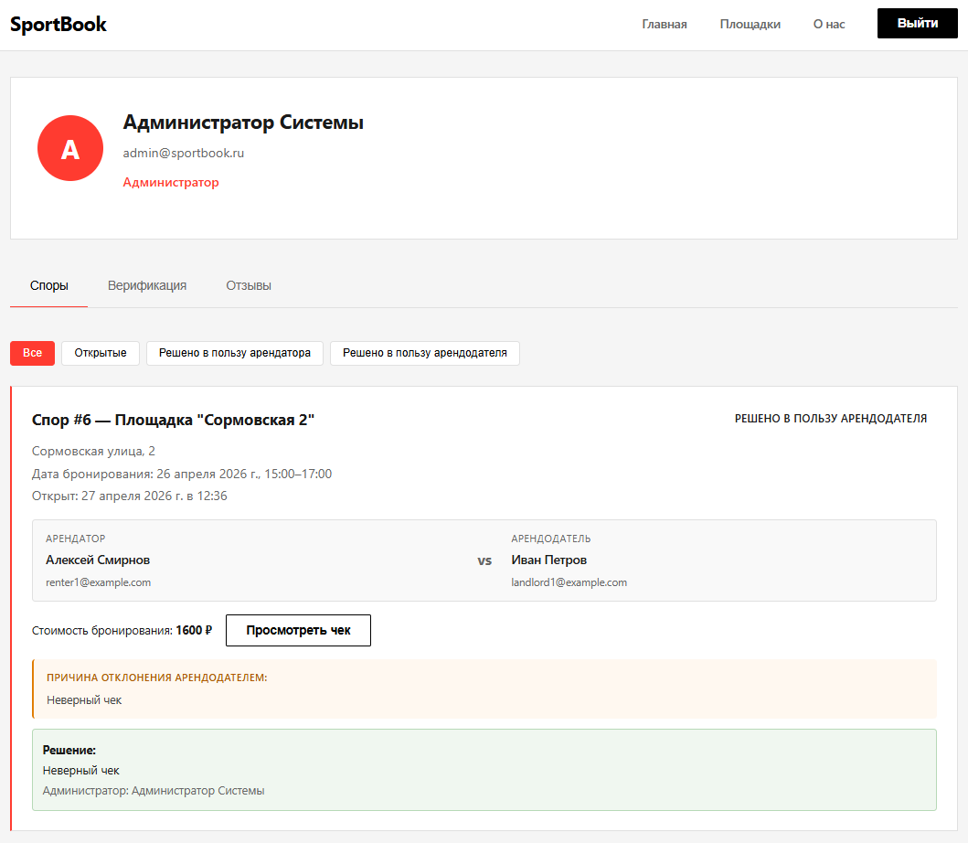
Рисунок 31 – Страница личного кабинета администратора, раздел «Споры»
Страница раздела «Верификация» в личном кабинете администратора предназначена для проверки документов арендодателей и содержит список карточек пользователей с их именами, электронными адресами и загруженные документы для проверки. Для каждой заявки в углу карточки отображается текущий статус, «На проверке», «Одобрен» либо «Отклонен». В интерфейсе предусмотрено текстовое поле для ввода комментария, а также кнопки «Одобрить» зеленого цвета и «Отклонить» красного цвета для принятия окончательного решения по верификации аккаунта. На рисунке 32 находится личный кабинет администратора, раздел верификация.
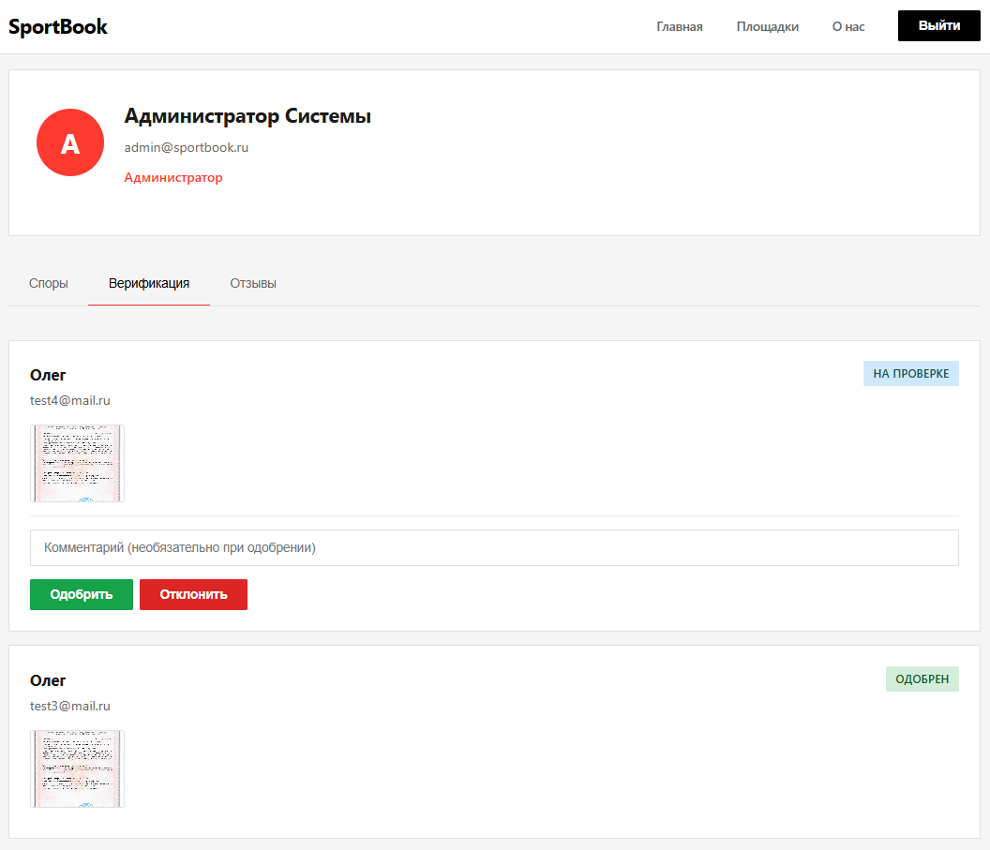
Рисунок 32 – Страница личного кабинета администратора, раздел «Верификация»
«Отзывы» в личном кабинете администратора отображает список всех комментариев, оставленных пользователями на платформе. Каждая карточка отзыва содержит название спортивной площадки, имя автора, дату публикации, пятизвездочный рейтинг и текст сообщения. Для осуществления модерации контента под каждым отзывом расположена красная кнопка «Удалить отзыв», позволяющая администратору оперативно скрывать ненадлежащие комментарии. На рисунке 33 представлен раздел «Отзывы» в личном кабинете администратора.
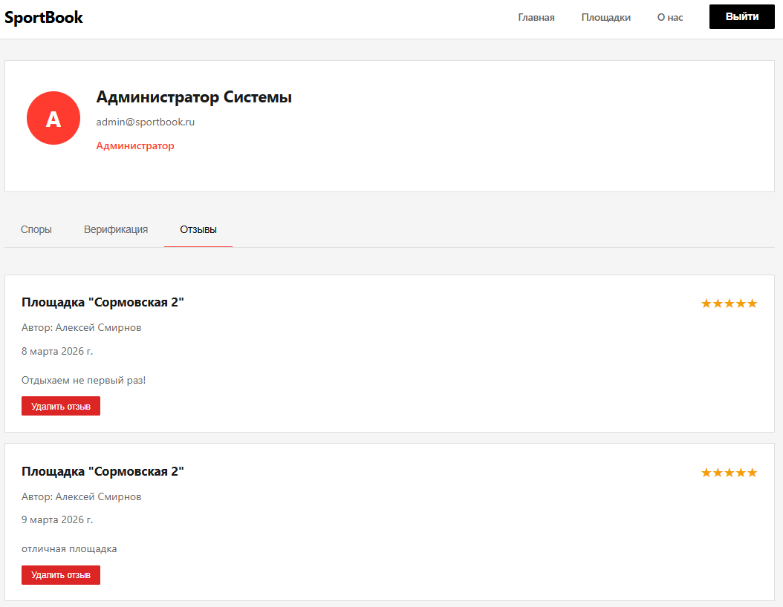
Рисунок 33 – Страница личного кабинета администратора, раздел «Отзывы»

ЗАКЛЮЧЕНИЕ
В результате выполнения производственной практики (научно-исследовательской работы):
- описан и обоснован выбор средств реализации;
- спроектирована архитектура приложения и разработаны алгоритмические и программные решения;
- разработан информационно-логический проект системы;
- выполнена инсталляция и настройка программного обеспечения;
- реализован пользовательский интерфейс и функциональность веб‑приложения;
- подготовлен и оформлен письменный отчет по практике.
Таким образом, в процессе выполнения научно-исследовательской работы были освоены все необходимые индикаторы (ОПК-1.1, ОПК-1.2, ОПК-1.3, ОПК-3.1, ОПК-3.2, ОПК-3.3, ОПК-4.1, ОПК-4.2, ОПК-4.3, ОПК-5.1, ОПК-5.2, ОПК-5.3, ОПК-6.1, ОПК-6.2, ОПК-6.3) компетенций (ОПК-1, ОПК-3, ОПК-4, ОПК-5, ОПК-6).

СПИСОК ИСПОЛЬЗОВАННЫХ ИСТОЧНИКОВ
- Сайт Рувики Виндовс 10 [Электронный ресурс]. URL: https://ru.ruwiki.ru/wiki/Windows_10/ (дата обращения: 23.04.2026).
- Сайт Рувики Пайтон [Электронный ресурс]. URL: https://ru.ruwiki.ru/wiki/Python (дата обращения: 23.04.2026).
- Сайт Рувики ДжаваСкрипт [Электронный ресурс]. URL: https://ru.ruwiki.ru/wiki/JavaScript (дата обращения: 23.04.2026).
- Сайт Практикум Яндекс [Электронный ресурс]. URL: https://practicum.yandex.ru/blog/vsyo-o-visual-studio-code/ (дата обращения: 24.04.2026).
- Сайт Пайпи[Электронный ресурс]. URL: https://pypi.org/project/python-jose/ (дата обращения: 24.04.2026).
- Сайт ПайтионЛиб [Электронный ресурс]. URL: https://pythonlib.ru/library-theme81 (дата обращения: 24.04.2026).
- Сайт Хабр [Электронный ресурс]. URL: https://habr.com/ru/companies/amvera/articles/851642/ (дата обращения: 24.04.2026).
- Сайт Хабр [Электронный ресурс]. URL: https://habr.com/ru/articles/472674/ (дата обращения: 26.04.2026).
- Сайт Хабр [Электронный ресурс]. URL: https://habr.com/ru/articles/913318/ (дата обращения: 26.04.2026).
- Сайт Диаграмма активностей [Электронный ресурс]. URL: https://docs.ensi.tech/analyst-guides/tools/diagrams/uml/activity-diagram (дата обращения: 28.04.2026).
- Сайт Яндекс Практикум [Электронный ресурс]. URL: https://practicum.yandex.ru/blog/sequence-diagram/ (дата обращения: 28.04.2026).
- Сайт Скайп про [Электронный ресурс]. URL: https://sky.pro/wiki/sql/logicheskaya-model-bazy-dannyh-chto-eto-i-kak-eyo-sozdat/ (дата обращения: 28.04.2026).
- Сайт Хабр [Электронный ресурс]. URL: https://habr.com/ru/articles/756552/ (дата обращения: 28.04.2026).

